第8章

簡2

ToUpper():將所有字母轉成大寫

輸出結果： "VISUAL C# 程式設計範例教本"

Substring(2, 4): 從索引位置 2 開始取 4 個字元

輸出結果： "sual"

IndexOf("程式"):找出子字串 "程式" 的起始索引位置

輸出結果： 10（從 0 開始計算）

簡6

搜尋:在一群資料中，找出特定目標資料的位置或是否存在的過程。  
排序:將資料依照一定的規則（如大小、字母順序）重新排列的過程。

搜尋方法1.線性搜尋2二分搜尋

實作2

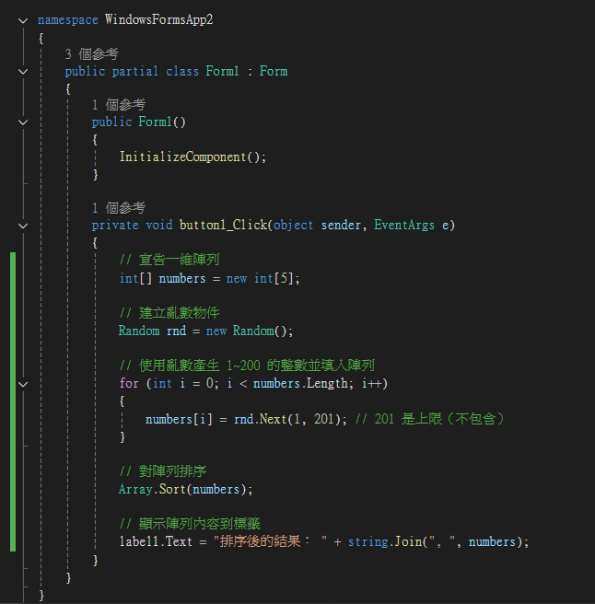

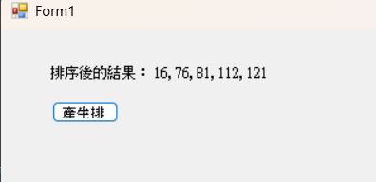

實作4

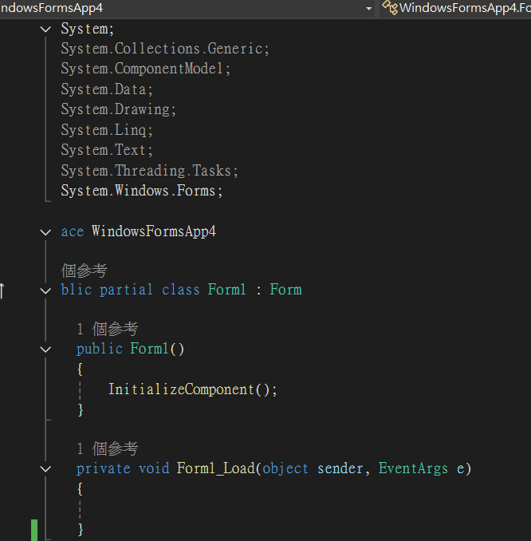

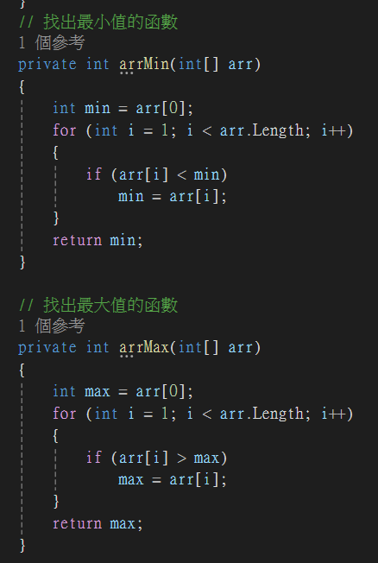

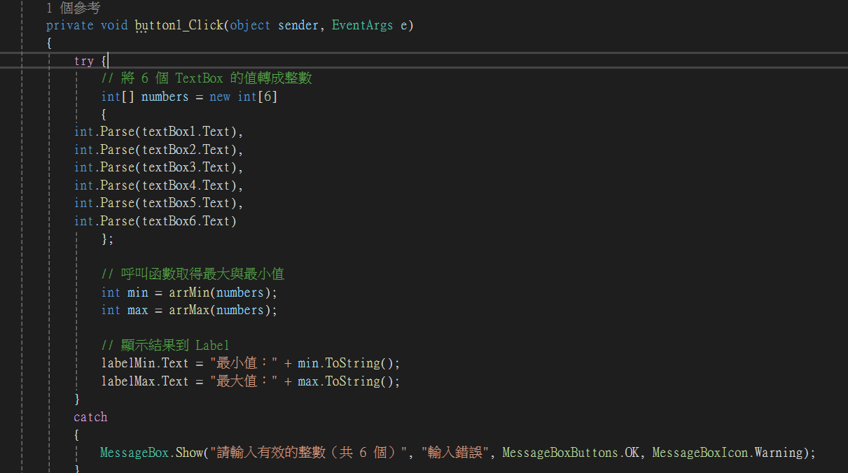

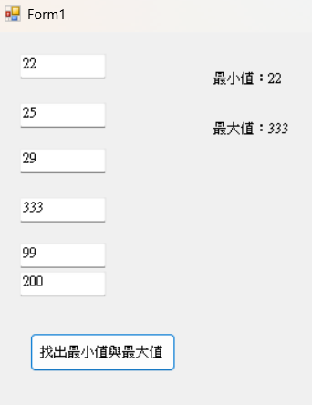

第9章

簡1•

1.設計觀念不同：  
　物件導向以「物件」為單位，傳統開發以「程序」為單位。

2.資料與行為的關係：  
　物件導向將資料與方法封裝在一起；傳統則分離。

3.重用性與維護性：  
　物件導向程式較容易重複使用與擴充；傳統程式修改時易影響整體流程。

簡6

private（私有）:只能在類別內部存取，外部無法使用。• protected（受保護）:可在類別本身和其子類別中存取。  
public（公開）:可在任何地方存取，包括其他類別或專案。

工具方法是指封裝常用功能的靜態方法，通常與特定物件無關，直接用來處理某些通用任務

實作2

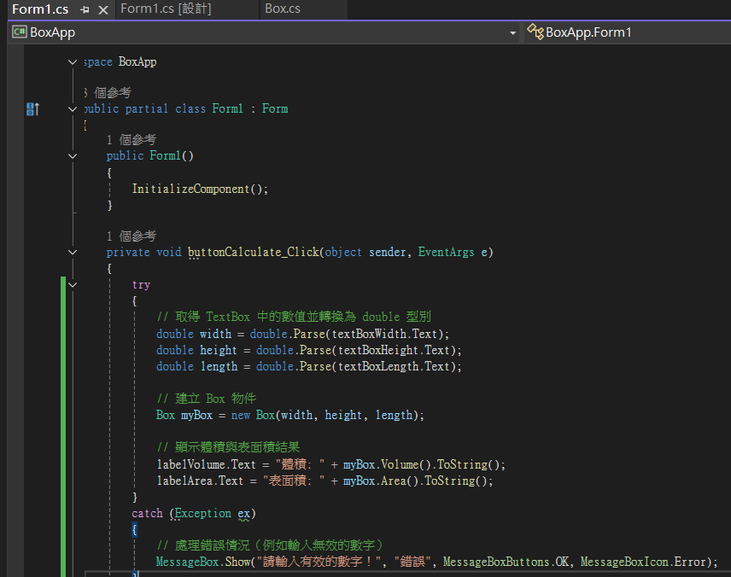

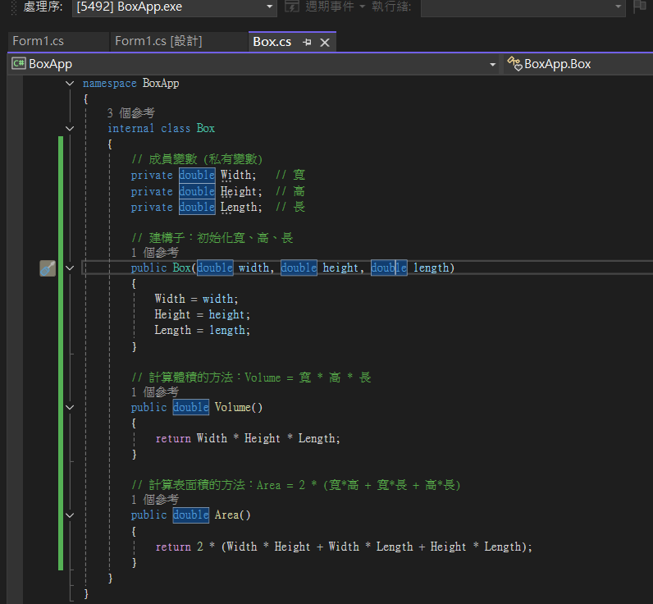

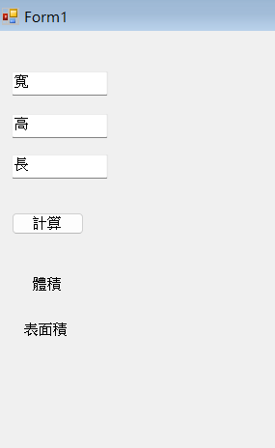

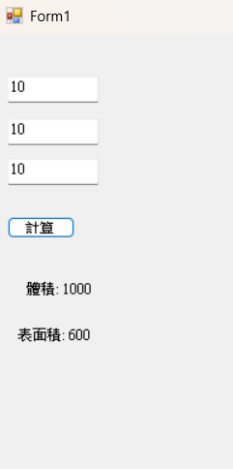

實作4

